

รายงานการกำกับติดตาม
การดำเนินการตามแผนปฏิบัติการด้านการป้องกันและปราบปรามการทุจริต
มหาวิทยาลัยเทคโนโลยีสุรนารี ประจำปีงบประมาณ พ.ศ. 2568
(1 ตุลาคม พ.ศ. 2567 – 30 กันยายน 2568)

(มหาวิทยาลัยเทคโนโลยีสุรนารีเป็นสถาบันแห่งการเรียนรู้ทางด้านวิทยาศาสตร์และเทคโนโลยีชั้นเลิศและเป็นที่พึ่งของสังคม)


รายงานการกำกับติดตามการดำเนินการตามแผนปฏิบัติการด้านการป้องกันและปราบปรามการทุจริต ประจำปีงบประมาณ พ.ศ. 2568
(1 ตุลาคม 2567 – 30 กันยายน 2568)

แผนยุทธศาสตร์การป้องกันและปราบปรามการทุจริต
กิจกรรม/โครงการ | ตัวชี้วัด | เป้าหมาย | หน่วยงานที่เกี่ยวข้อง | งบประมาณ | ความก้าวหน้าการดำเนินการ | ระยะเวลาในการดำเนินงาน | ปัญหา/อุปสรรค/แนวทางแก้ไข
โครงการการประชาสัมพันธ์ให้ข้อมูลเกี่ยวกับนโยบาย การต่อต้านการทุจริตของมหาวิทยาลัยในการปฐมนิเทศพนักงานใหม่ | ร้อยละของพนักงานใหม่มีการรับรู้ในนโยบายการต่อต้านการทุจริตของมหาวิทยาลัย | ร้อยละ 90/ไตรมาส | ส่วนทรัพยากรบุคคล | ไม่ใช้งบประมาณ | ดำเนินการแล้ว ดังนี้ ส่วนทรัพยากรบุคคลได้มีการปฐมนิเทศพนักงานใหม่ในปีงบประมาณ พ.ศ. 2568 ไตรมาสที่ 2 โดยให้พนักงานใหม่ทราบเพื่อนำไปปฏิบัติได้อย่างถูกต้อง ได้แก่  มาตรการส่งเสริมความโปร่งใสและป้องกันการทุจริต ประจำปีงบประมาณ พ.ศ. 2568  นโยบายไม่รับของขวัญและของกำนัลทุกชนิดจากการปฏิบัติหน้าที่ (No Gift Policy)ประจำปีงบประมาณ พ.ศ. 2568 และข้อบังคับมหาวิทยาลัยเทคโนโลยี ว่าด้วย ประมวลจริยธรรม พ.ศ. 2564 ซึ่งได้เผยแพร่เอกสารดังกล่าวไว้ในเว็บไซต์มหาวิทยาลัย/ส่วนทรัพยากรบุคคล และแจ้งอีเมล  ให้พนักงานใหม่ทราบด้วย  (ผลการดำเนินงานคิดเป็นร้อยละ 100 เป็นไปตามเป้าหมายที่กำหนด)  ระหว่างดำเนินการ  ยังไม่ได้ดำเนินการ | ตุลาคม 67 – กันยายน 68 | ไม่มี
โครงการพัฒนาความรู้  ผู้ตรวจสอบภายใน | - จำนวนกิจกรรม  พัฒนาความรู้  ผู้ตรวจสอบภายใน | 1 ครั้ง | หน่วยตรวจสอบภายใน | 44,320 บาท | ดำเนินการแล้ว ดังนี้ หน่วยตรวจสอบภายในได้ดำเนินการจัดกิจกรรมตามโครงการพัฒนาความรู้ ผู้ตรวจสอบภายใน จำนวน 2 ครั้ง ดังนี้  ครั้งที่ 1 : การให้ความรู้สำหรับผู้ตรวจสอบภายใน โดยมีการนำประเด็นตรวจสอบที่มีศักยภาพที่เป็นข้อตรวจพบที่สำคัญและมีประโยชน์ (MOPS) และการนำ MOPS ที่ได้รับการพิสูจน์แล้วเป็นเรื่องจริง มีความสำคัญและมีประโยชน์ควรได้รับการแก้ไขปรับปรุง (MOS) และแผนปฏิบัติการ (Action Plan) เพื่อใช้ในการติดตามผลการตรวจสอบ  ครั้งที่ 2 : การนำข้อมูลวิเคราะห์อัตราส่วนทางการเงินซึ่งเป็นเครื่องมือของผู้ตรวจสอบภายในสื่อสารกับฝ่ายบริหาร หน่วยรับตรวจให้ทราบถึงข้อเท็จจริงต่าง ๆ ที่ตรวจพบ รวมทั้งการให้ความเห็นเสนอแนะแนวทางหรือมาตรการที่จะทำให้ผลการดำเนินงานสามารถบรรลุวัตถุประสงค์และเป้าหมายที่กำหนดไว้  โดยมี นายนนทพล นิ่มสมบุ ญ และ นางสาวสุมาลย์ เจิมสวัสดิพงษ์ คณะกรรมการตรวจสอบ เป็นวิทยากร และมีผู้เข้าร่วมกิจกรรมทั้งสิ้น 8 คน และผู้ตรวจสอบภายในทุกคนที่เข้าร่วมโครงการพัฒนาความรู้ ผู้ตรวจสอบภายใน สามารถนำความรู้ที่ได้มาประยุกต์ใช้ในการปฏิบัติงาน เช่น การเขียนรายงานผลการตรวจสอบ การวิเคราะห์งบการเงิน เป็นต้น  (ผลการดำเนินงานคิดเป็นร้อยละ 100 เป็นไปตามเป้าหมายที่กำหนด)  ระหว่างดำเนินการ  ยังไม่ได้ดำเนินการ | พฤศจิกายน 66 | ไม่มี
โครงการพัฒนาความรู้  ผู้ตรวจสอบภายใน | - ร้อยละของจำนวนผู้ตรวจสอบภายในสามารถนำความรู้  ที่ได้มาประยุกต์ใช้  ในการปฏิบัติงาน | ร้อยละ 80 | หน่วยตรวจสอบภายใน | 44,320 บาท |  |  | ไม่มี
โครงการส่งเสริมและสร้างการรับรู้ด้านคุณธรรมและความโปร่งใสในการดำเนินงานของมหาวิทยาลัยเทคโนโลยีสุรนารี | 1) กิจกรรมประกาศเจตจำนงต่อต้านการทุจริตของผู้บริหารสูงสุดของมหาวิทยาลัย | 1 ครั้ง | ส่วนประชาสัมพันธ์ | ไม่ใช้งบประมาณ | ดำเนินการแล้ว ดังนี้ ส่วนประชาสัมพันธ์ได้มีการจัดกิจกรรมประกาศเจตจำนงต่อต้านการทุจริตของผู้บริหารสูงสุดของมหาวิทยาลัย และดำเนินการเผยแพร่สื่อประชาสัมพันธ์เพื่อสร้างการรับรู้ดังกล่าว โดยมีการดำเนินงาน ดังนี้  1. การเปิดโอกาสให้บุคคลภายนอกได้มีส่วนร่วมในการดำเนินงานตามภารกิจของหน่วยงาน แสดงผลการเปิดโอกาสให้บุคคลภายนอกได้มีส่วนร่วมในการดำเนินงานตามภารกิจของหน่วยงาน ที่มีรายละเอียดอย่างน้อยประกอบด้วย  (1) ประเด็นหรือเรื่องในการมีส่วนร่วม  (2) สรุปข้อมูลของผู้มีส่วนร่วม  (3) ผลจากการมีส่วนร่วม  (4) การนำผลจากการมีส่วนร่วมไปปรับปรุงพัฒนาการดำเนินงานของหน่วยงาน  2. ประกาศนโยบาย No Gift Policy ปี 2567 แก่ผู้บริหาร พนักงานทุกระดับ”  3. เผยแพร่ข่าวหน่วยงานภายใน มทส. จัดกิจกรรม “โครงการแลกเปลี่ยนเรียนรู้ระหว่างหน่วยงานภายในมหาวิทยาลัยเพื่อศึกษาแนวทางในการป้องกันการทุจริต”  4. เผยแพร่ข่าว มทส. จัด Show & Share การปรับปรุงพัฒนา การดำเนินงานหรือการให้บริการ ของหน่วยงาน  5. เผยแพร่ข่าว มทส. จัดกิจกรรมสร้างความเข้าใจในการป้องกันการทุจริต การดำเนินการตามนโยบาย No Gift Policy  (ผลการดำเนินงานคิดเป็นร้อยละ 100 เป็นไปตามเป้าหมายที่กำหนด)  ระหว่างดำเนินการ  ยังไม่ได้ดำเนินการ | ธันวาคม 66-กันยายน 67 | ไม่มี
 | 2) จำนวนช่องทางการเผยแพร่เจตจำนงสุจริตของผู้บริหารของมหาวิทยาลัย | 5 ช่องทาง | ส่วนประชาสัมพันธ์ | ไม่ใช้งบประมาณ |  |  | ไม่มี
 | 3) จำนวนการเผยแพร่สื่อประชาสัมพันธ์เพื่อสร้างการรับรู้การเผยแพร่ข้อมูลข่าวสารในการดำเนินงานตามนโยบายการสร้างคุณธรรมและความโปร่งใสในการดำเนินงานของหน่วยงานภาครัฐของมหาวิทยาลัย | 10 ครั้ง
โครงการแลกเปลี่ยนเรียนรู้ระหว่างผู้ปฏิบัติงานภายในมหาวิทยาลัยเพื่อศึกษาแนวทางป้องกันการทุจริต | ร้อยละของผู้แจ้งเข้าร่วมโครงการได้รับทราบการแลกเปลี่ยนเรียนรู้ร่วมกันและได้ศึกษาแนวทางป้องกันการทุจริตที่อาจเกิดขึ้นภายในหน่วยงาน | ร้อยละ 80 | ส่วนสารบรรณและนิติการ | ไม่ใช้งบประมาณ | ดำเนินการแล้ว ดังนี้ ส่วนสารบรรณและนิติการได้จัดกิจกรรมตามโครงการแลกเปลี่ยนเรียนรู้ระหว่างหน่วยงานภายในมหาวิทยาลัย เพื่อศึกษาแนวทางในการป้องกันการทุจริต โดยมีผู้เข้าร่วมกิจกรรมทั้งหมดจำนวน 117 คน โดยผู้เข้าร่วมกิจกรรมได้รับทราบและได้แลกเปลี่ยนแนวทางป้องกันการทุจริตของแต่ละหน่วยงาน เพื่อนำไปเป็นแนวทางป้องกันการทุจริตที่อาจจะเกิดขึ้นภายในหน่วยงานได้ (ผลการดำเนินงานคิดเป็นร้อยละ 100 เป็นไปตามเป้าหมายที่กำหนด)  ระหว่างดำเนินการ  ยังไม่ได้ดำเนินการ | กุมภาพันธ์ 67 | ไม่มี
โครงการอบรมเชิงปฏิบัติการ “การปฏิบัติงานด้านการเงินและบัญชี” | 1) ระดับความพึงพอใจผู้เข้าร่วมอบรม | ระดับ 5 | ส่วนการเงินและบัญชี | 5,000 บาท | ดำเนินการแล้ว ดังนี้ ส่วนการเงินและบัญชี จึงได้จัดกิจกรรมการแลกเปลี่ยนเรียนรู้ด้าน ระเบียบและแนวปฏิบัติ เกี่ยวกับการเบิกจ่ายของมหาวิทยาลัย ในวันที่ 12 กันยายน พ.ศ. 2567 เวลา 09.30 -11.30 น. ณ ห้องประชุมสารวิธาน อาคารบริหาร และเวลา 13.30 -15.30 น. ณ ห้อง B5101 อาคารเรียนรวม 2 โดยมีระดับความพึงพอใจของผู้เข้าร่วมอบรมและการรับรู้และเข้าใจเพื่อนำแนวทางไปปรับใช้ในการปฏิบัติได้อย่างถูกต้องในระดับ 5  (ผลการดำเนินงานคิดเป็นร้อยละ 100 เป็นไปตามเป้าหมายที่กำหนด)  ระหว่างดำเนินการ  ยังไม่ได้ดำเนินการ | พฤษภาคม 67 | ไม่มี
โครงการอบรมเชิงปฏิบัติการ “การปฏิบัติงานด้านการเงินและบัญชี” | 2) ระดับการรับรู้และเข้าใจเพื่อนำแนวทางไปปรับใช้ในการปฏิบัติงานได้อย่างถูกต้องต่อไป | ระดับ 5 | ส่วนการเงินและบัญชี | 5,000 บาท |  |  | ไม่มี
โครงการเสริมสร้างความรู้เกี่ยวกับ “กฎหมายคุ้มครองข้อมูลส่วนบุคคลสำหรับงานทะเบียนและประเมินผล” | 1) จัดอบรมให้ความรู้ พ.ร.บ ข้อมูลส่วนบุคคลให้กับบุคลากร  ที่เกี่ยวข้องกับข้อมูล | 1 ครั้ง | ศูนย์บริการการศึกษา | 11,260 บาท | ดำเนินการแล้ว ดังนี้ ศูนย์บริการการศึกษาได้  จัดอบรม “กฎหมายคุ้มครองข้อมูลส่วนบุคคลสำหรับงานทะเบียนและประเมินผล” ให้กับบุคลากรศูนย์ฯ และผู้เกี่ยวข้อง และไม่พบข้อร้องเรียนเกี่ยวกับการละเมิดข้อมูลส่วนบุคคลจากนักศึกษา อาจารย์ ผู้ปกครอง ผู้มีส่วนได้ส่วนเสีย  (ผลการดำเนินงานคิดเป็นร้อยละ 100 เป็นไปตามเป้าหมายที่กำหนด)  ระหว่างดำเนินการ  ยังไม่ได้ดำเนินการ | มิถุนายน 67 | ไม่มี
 | 2) จำนวนข้อร้องเรียนจากนักศึกษา อาจารย์ ผู้ปกครอง ผู้มีส่วนได้ส่วนเสีย จากการละเมิดข้อมูลส่วนบุคคล | 3 เรื่อง | ศูนย์บริการการศึกษา | 11,260 บาท |  |  | ไม่มี
งานติดตามการใช้ทรัพย์สินของมหาวิทยาลัยเทคโนโลยีสุรนารี | 1) ทุกหน่วยงานมีแบบฟอร์มการยืม-คืน ทรัพย์สินของมหาวิทยาลัย | ร้อยละ 100 | ส่วนบริหารสินทรัพย์ | ไม่ใช้งบประมาณ | ดำเนินการแล้ว ดังนี้ ส่วนบริหารสินทรัพย์ได้  มีการเผยแพร่มาตรการยืมและคืนทรัพย์สิน แบบขอยืมวัสดุ/อุปกรณ์ คู่มือการใช้ทรัพย์สิน ที่หน้าเว็บไซต์ของส่วนบริหารสินทรัพย์ รวมถึงการแจ้งเวียนให้ทุกหน่วยงานภายในมหาวิทยาลัยทราบเพื่อถือปฏิบัติ และไม่พบการแจ้งว่ามีการนำทรัพย์สินของมหาวิทยาลัยเพื่อไปใช้ส่วนตัวโดยไม่ขออนุญาต และไม่พบการร้องเรียนจากการทุจริตของพนักงานในการยืม-คืนทรัพย์สิน  (ผลการดำเนินงานคิดเป็นร้อยละ 100 เป็นไปตามเป้าหมายที่กำหนด)  ระหว่างดำเนินการ  ยังไม่ได้ดำเนินการ | สิงหาคม 67 | ไม่มี
งานติดตามการใช้ทรัพย์สินของมหาวิทยาลัยเทคโนโลยีสุรนารี | 2) ไม่มีการร้องเรียนการทุจริตของพนักงานในการยืม-คืน ทรัพย์สินของมหาวิทยาลัย | ร้อยละ 100 | ส่วนบริหารสินทรัพย์ | ไม่ใช้งบประมาณ |  |  | ไม่มี
กิจกรรมแลกเปลี่ยนเรียนรู้เกี่ยวกับการจัดซื้อจัดจ้างและการบริหารสัญญา | 1) มีการจัดกิจกรรมแลกเปลี่ยนเรียนรู้เกี่ยวกับการจัดซื้อจัดจ้างและการบริหารสัญญา | 1 ครั้ง | ส่วนพัสดุ | ไม่ใช้งบประมาณ | ดำเนินการแล้ว ดังนี้ ส่วนพัสดุได้  จัดกิจกรรมแลกเปลี่ยนเรียนรู้ โดยมีการบรรยายให้ความรู้ด้านพัสดุ มีการถาม-ตอบแลกเปลี่ยนประสบการณ์ จำนวน 2 ครั้ง ดังนี้  ครั้งที่ 1 วันที่ 22 สิงหาคม 2567 ระยะเวลา 1 วัน ณ ห้องสุรนารี สุรสัมมนาคาร ในหัวข้อ การเสริมสร้างทักษะและเพิ่มประสิทธิภาพสำหรับผู้ปฏิบัติงานด้านพัสดุมือใหม่ ผู้เข้าร่วม 107 คน  ครั้งที่ 2 วันที่ 19 กันยายน 2567 ระยะเวลา 1 วัน ณ ห้องสุรนารี สุรสัมมนาคาร ในหัวข้อ การจัดทำร่างขอบเขตของงานจ้างก่อสร้างฯ ผู้เข้าร่วม 158 คน เกินกว่าเป้าหมายที่กำหนด และได้มีการรวบรวมประเด็นปัญหา และกรณีศึกษาข้อตรวจพบจากการตรวจสอบและหนังสือสั่งการที่เกี่ยวข้อง ของ สตง. จัดทำเป็นเอกสารเผยแพร่ให้แก่ผู้ใช้งานและวผู้สนใจได้ใช้ประโยชน์ต่อไป  (ผลการดำเนินงานคิดเป็นร้อยละ 100 เป็นไปตามเป้าหมายที่กำหนด)  ระหว่างดำเนินการ  ยังไม่ได้ดำเนินการ | กันยายน 67 | ไม่มี
 | 2) มีผู้เข้าร่วมกิจกรรมไม่น้อยกว่าร้อยละ 80 ของกลุ่มเป้าหมาย  ที่ตั้งไว้ | ≥ ร้อยละ 80 | ส่วนพัสดุ | ไม่ใช้งบประมาณ |  |  | ไม่มี
 | 3) นำความรู้หรือประเด็นปัญหาต่าง ๆ ที่ได้จากเวทีแลกเปลี่ยนเรียนรู้ มารวบรวมเป็นกรณีศึกษาเพื่อใช้เป็นแนวทางในการปฏิบัติงาน | 1 เล่ม
ตัวอย่าง : เอกสารประกอบการจัดกิจกรรมด้านการป้องกันและปราบปรามการทุจริต

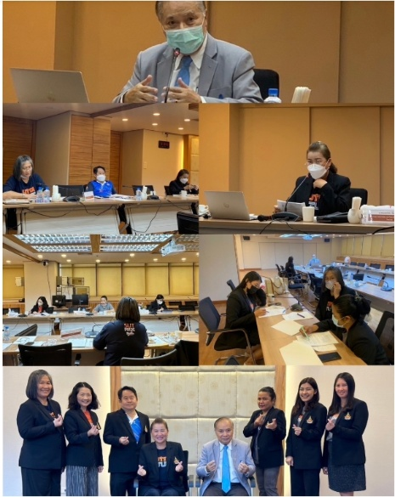
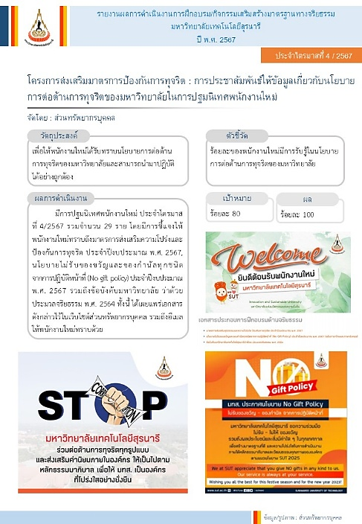
ส่วนประชาสัมพันธ์
หน่วยตรวจสอบภายใน
ส่วนทรัพยากรบุคคล
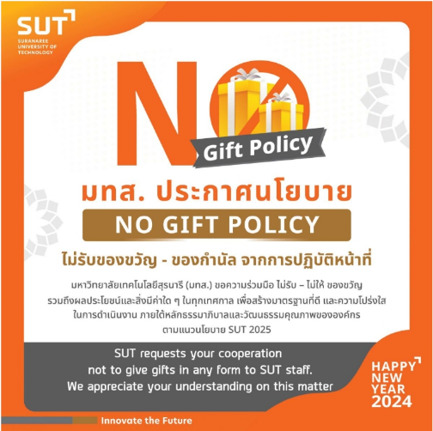
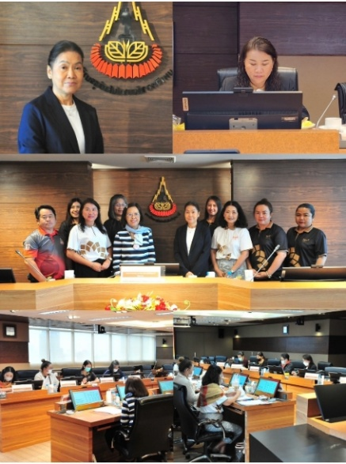

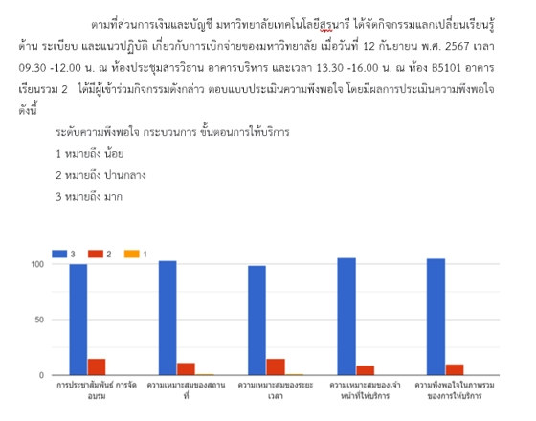
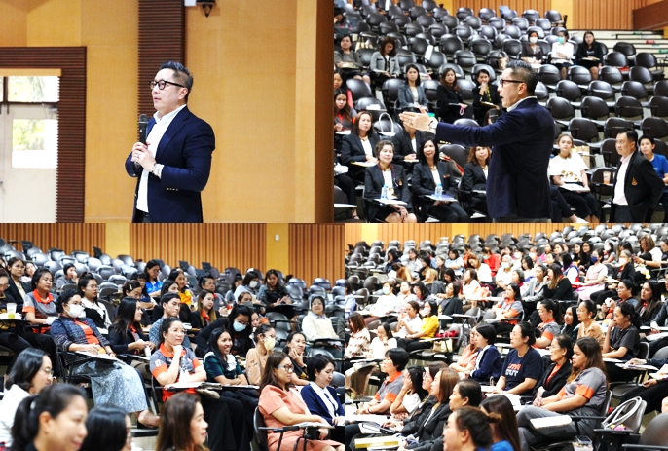
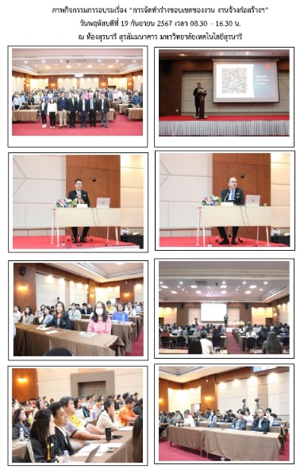
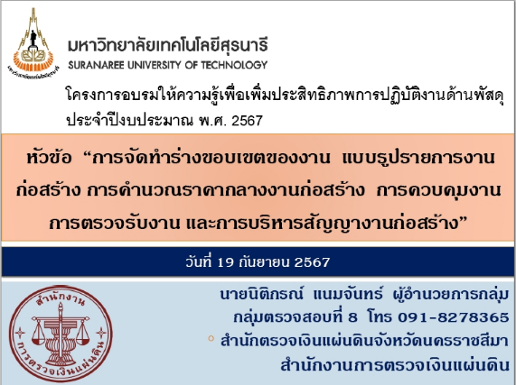
ส่วนการเงินและบัญชี
ส่วนพัสดุ

